ĐẠI HỌC QUỐC GIA THÀNH PHỐ HỒ CHÍ MINH
TRƯỜNG ĐẠI HỌC CÔNG NGHỆ THÔNG TIN
KHOA KHOA HỌC VÀ KĨ THUẬT THÔNG TIN


BÁO CÁO ĐỒ ÁN
KỸ THUẬT LẬP TRÌNH PYTHON
Đề tài:
Hệ thống phân tích dữ liệu khách hàng
và dự đoán tiềm năng mua hàng
GVHD: ThS. Nghi Hoàng Khoa
Nhóm sinh viên thực hiện: 6
Võ Thị Hương Giang MSSV: 25410196
Phan Huy Hoàng MSSV: 25410219
Nguyễn Minh Nam MSSV: 25410259
Tp. Hồ Chí Minh, 09/2026

MỤC LỤC
DANH MỤC HÌNH ẢNH 3
DANH MỤC BẢNG 4
BẢNG PHÂN CÔNG VÀ ĐÁNH GIÁ THÀNH VIÊN 5
LỜI CẢM ƠN 5
LỜI NÓI ĐẦU 6
CHƯƠNG 1. GIỚI THIỆU 7
1.1. Lý do chọn đề tài 7
1.2. Mục tiêu 7
1.3. Phạm vi và giới hạn 7
1.4. Cấu trúc báo cáo 7
CHƯƠNG 2. CƠ SỞ LÝ THUYẾT VÀ CÔNG NGHỆ 8
2.1. Phân tích khách hàng 8
2.2. Điểm tiềm năng 8
2.3. Dự đoán khả năng mua lại 8
2.4. Nguyên tắc đánh giá 8
2.5. Python và lập trình hướng đối tượng 9
2.6. Công nghệ sử dụng 9
2.7. Quy trình xử lý 9
CHƯƠNG 3. PHÂN TÍCH VÀ THIẾT KẾ HỆ THỐNG 10
3.1. Đối tượng sử dụng 10
3.2. Yêu cầu chức năng 10
3.3. Yêu cầu phi chức năng 10
3.4. Kiến trúc tổng thể 11
3.5. Các thành phần chính 11
3.6. Luồng hoạt động chính 12
3.7. Thiết kế đăng nhập và phân quyền 12
CHƯƠNG 4. HIỆN THỰC VÀ CÀI ĐẶT 14
4.1. Môi trường phát triển 14
4.2. Cấu trúc mã nguồn 14
4.3. Khởi chạy 14
4.4. Hiện thực xác thực và quản lý tài khoản 15
4.5. Hiện thực danh mục sản phẩm 15
4.6. Trợ lý AI 15
4.7. Tính điểm tiềm năng 17
4.8. Huấn luyện và quản lý mô hình 17
4.9. Danh sách ưu tiên 17
4.10. Giao diện quản trị và phân tích 18
4.11. Công cụ AI và Agent Skills sử dụng 20
4.11.1. Công cụ AI sử dụng 20
4.11.2. Agent Skills sử dụng 20
CHƯƠNG 5. KẾT QUẢ VÀ ĐÁNH GIÁ 21
5.1. Kết quả đạt được 21
5.2. Kiểm thử chức năng 21
5.3. Kiểm tra chất lượng mã nguồn 21
5.4. Ưu điểm 22
5.5. Hạn chế 22
5.6. Đánh giá chung 22
CHƯƠNG 6. KẾT LUẬN VÀ HƯỚNG PHÁT TRIỂN 23
6.1. Kết luận 23
6.2. Hướng phát triển 23
TÀI LIỆU THAM KHẢO 24

DANH MỤC HÌNH ẢNH
Hình 1. Kiến trúc tổng thể của hệ thống 11
Hình 2. Màn hình đăng nhập 12
Hình 3. Dashboard sau xác thực 13
Hình 4. Trang chủ phía khách hàng 15
Hình 5. Giao diện xác thực 15
Hình 6. Giao diện trợ lý 3CS AI 16
Hình 7. Dashboard tổng quan 18
Hình 8. Danh sách phân khúc 18
Hình 9. Danh sách khách hàng ưu tiên 19

DANH MỤC BẢNG
Bảng 1. Phân công và đánh giá thành viên 5
Bảng 2. Công nghệ sử dụng 9
Bảng 3. Vai trò người dùng 10
Bảng 4. Các thành phần chính của hệ thống 11
Bảng 5. Luồng hoạt động chính 12
Bảng 6. Môi trường phát triển 14
Bảng 7. Các chỉ số đánh giá mô hình 17
Bảng 8. Agent Skills hỗ trợ phát triển 20
Bảng 9. Kiểm thử chức năng 21

BẢNG PHÂN CÔNG VÀ ĐÁNH GIÁ THÀNH VIÊN
Bảng 1. Phân công và đánh giá thành viên
Họ và tên | MSSV | Nội dung phụ trách | Đánh giá
Võ Thị Hương Giang | 25410196 | Phân tích nghiệp vụ và xử lý dữ liệu | Hoàn thành
Phan Huy Hoàng | 25410219 | Phát triển giao diện và tích hợp API | Hoàn thành
Nguyễn Minh Nam | 25410259 | Thiết kế và phát triển Backend API | Hoàn thành

LỜI CẢM ƠN
Nhóm 6 cảm ơn ThS. Nghi Hoàng Khoa đã hướng dẫn và góp ý trong quá trình thực hiện đồ án môn Kỹ thuật lập trình Python. Những góp ý của thầy giúp nhóm điều chỉnh cách tổ chức chương trình và hoàn thiện báo cáo.
Nhóm cảm ơn Trường Đại học Công nghệ Thông tin đã tạo điều kiện học tập. Do thời gian thực hiện và dữ liệu thử nghiệm còn hạn chế, báo cáo có thể còn thiếu sót; nhóm mong nhận được góp ý để tiếp tục cải thiện.

LỜI NÓI ĐẦU
Trong quá trình bán hàng, thông tin về khách hàng, đơn hàng, sản phẩm và lượt xem thường nằm ở nhiều nơi. Khi xem từng nguồn riêng lẻ, người quản trị khó biết khách hàng nào cần chăm sóc trước và ai có khả năng mua lại. Vì vậy, nhóm chọn xây dựng hệ thống phân tích dữ liệu khách hàng và dự đoán tiềm năng mua hàng trong phạm vi đồ án môn học.
Hệ thống gồm trang cửa hàng cho khách hàng, trang quản trị và API. Backend Python tiếp nhận dữ liệu, tính điểm tiềm năng và dự đoán khả năng mua lại. Giao diện cho phép xem sản phẩm, ghi nhận lượt xem và theo dõi kết quả phân tích.
Báo cáo trình bày cách nhóm tổ chức backend Python, nhập và xử lý dữ liệu, tính điểm, huấn luyện mô hình và kiểm thử. Kết quả dự đoán được dùng để tham khảo khi chọn khách hàng cần ưu tiên; độ tin cậy của kết quả phụ thuộc vào chất lượng và lượng dữ liệu.

CHƯƠNG 1. GIỚI THIỆU

1.1. Lý do chọn đề tài
Khi hồ sơ khách hàng, đơn hàng và lượt xem sản phẩm nằm ở nhiều nơi, người quản trị phải đối chiếu từng phần để biết ai có khả năng mua lại. Nhóm kết hợp các dữ liệu đó để tính điểm, theo dõi xu hướng và lập danh sách khách hàng cần quan tâm. Bài toán này cũng giúp nhóm vận dụng Python trong xây dựng API và xử lý dữ liệu.

1.2. Mục tiêu
• Quản lý tập trung thông tin khách hàng, sản phẩm, danh mục và đơn hàng.
• Tính điểm tiềm năng từ lịch sử mua sắm và mức độ tương tác.
• Huấn luyện, đánh giá và triển khai mô hình dự đoán khả năng mua lại.
• Trình bày kết quả qua dashboard, danh sách ưu tiên và báo cáo có thể xuất dữ liệu.
• Tổ chức mã nguồn Python theo lớp rõ ràng, dễ kiểm thử và bảo trì.

1.3. Phạm vi và giới hạn
Đề tài tập trung vào khách hàng, sản phẩm, đơn hàng và lượt xem sản phẩm. Dữ liệu được lưu trong PostgreSQL; hệ thống nhận file Excel theo mẫu đã quy định. Mô hình dự đoán khả năng mua lại trong khoảng thời gian được chọn. Một số màn hình vẫn dùng dữ liệu mẫu, nên kết quả hiện phù hợp để trình diễn và thử nghiệm.

1.4. Cấu trúc báo cáo
Báo cáo gồm sáu chương: giới thiệu; cơ sở lý thuyết và công nghệ; phân tích và thiết kế; hiện thực và cài đặt; kết quả và đánh giá; kết luận và hướng phát triển.

CHƯƠNG 2. CƠ SỞ LÝ THUYẾT VÀ CÔNG NGHỆ

2.1. Phân tích khách hàng
Nhóm dựa vào ba chỉ số RFM: thời gian từ lần mua gần nhất, số lần mua và tổng giá trị mua hàng. Lượt tương tác với sản phẩm được bổ sung để nhận biết sự quan tâm của khách hàng ngay cả khi họ chưa đặt đơn.

2.2. Điểm tiềm năng
Mỗi chỉ số được chấm tối đa 5 điểm. Trọng số hiện dùng là Recency 35%, Frequency 30%, Monetary 20% và Interaction 15%. Tổng điểm được quy về thang 100:
Potential Score = (R × 0,35 + F × 0,30 + M × 0,20 + I × 0,15) × 20
Từ 80 điểm trở lên là mức Cao; từ 60 đến dưới 80 là Tiềm năng; dưới 60 là Bình thường. Nếu khách hàng chưa có đơn hàng hợp lệ trong thời gian phân tích, hệ thống hiển thị thiếu dữ liệu thay vì tự gán 0 điểm.

2.3. Dự đoán khả năng mua lại
Mô hình dựa vào thời gian mua gần nhất, số lần mua, tổng chi tiêu, giá trị đơn trung bình, chu kỳ mua, mức tương tác, độ đa dạng sản phẩm và điểm đánh giá. Backend hỗ trợ Logistic Regression và Random Forest [17], đều được viết bằng Python. Nhóm dùng PR-AUC, Lift@Top10 và Precision@Top10 để đánh giá khả năng xếp hạng khách hàng.

2.4. Nguyên tắc đánh giá
Khi huấn luyện, hệ thống lấy dữ liệu hành vi trong một khoảng thời gian trước mốc dự đoán và xác định khách hàng có mua lại sau mốc đó hay không. Mô hình mới chỉ được sử dụng khi đạt các ngưỡng đánh giá và được quản trị viên triển khai. Hệ thống cũng lưu ROC-AUC để tham khảo khi so sánh các phiên bản [18].

2.5. Python và lập trình hướng đối tượng
Backend dùng Python 3.13 [1] và FastAPI [2] để xây dựng API; Pydantic [3] kiểm tra dữ liệu đầu vào. SQLAlchemy [4] giúp truy cập PostgreSQL [6] theo cách bất đồng bộ. Nhóm dùng lớp và giao diện để tách phần xử lý nghiệp vụ khỏi phần truy cập dữ liệu.

2.6. Công nghệ sử dụng
Bảng 2. Công nghệ sử dụng
Nhóm | Công nghệ | Vai trò
Frontend | React, TypeScript, Vite, Tailwind CSS, shadcn/ui | Giao diện khách hàng và trang quản trị
Backend | Python, FastAPI, Pydantic | Đăng nhập, dữ liệu và phân tích
Dữ liệu | PostgreSQL trên Neon, SQLAlchemy, Alembic | Lưu dữ liệu và quản lý thay đổi cấu trúc bảng
Dịch vụ | Cloudinary, Groq Cloud | Lưu ảnh sản phẩm và hỗ trợ trợ lý AI
Công cụ | uv, pnpm, pytest, Vitest | Cài thư viện, chạy và kiểm thử
Tài liệu tham khảo cho phần giao diện: React [8], TypeScript [9], Vite [10], Tailwind CSS [11] và shadcn/ui [12].

2.7. Quy trình xử lý
Dữ liệu khách hàng, đơn hàng và lượt tương tác được nhập vào hệ thống trước. Backend tổng hợp các chỉ số và tính điểm tiềm năng. Khi cần, quản trị viên huấn luyện và triển khai phiên bản mô hình mới để dự đoán khả năng mua lại. Kết quả được hiển thị trên dashboard và danh sách ưu tiên; phiên bản cấu hình và mô hình được lưu để kiểm tra lại.

CHƯƠNG 3. PHÂN TÍCH VÀ THIẾT KẾ HỆ THỐNG

3.1. Đối tượng sử dụng
Bảng 3. Vai trò người dùng
Vai trò | Nhu cầu chính | Quyền tiêu biểu
Khách hàng | Xem sản phẩm và tìm hiểu thông tin trước khi mua | Đọc sản phẩm, ghi nhận lượt xem
Quản trị viên | Quản lý dữ liệu, xem báo cáo và triển khai mô hình | Quản lý tài khoản, dữ liệu, phân tích và mô hình

3.2. Yêu cầu chức năng
• Đăng ký, đăng nhập, làm mới phiên, đặt lại mật khẩu và phân quyền theo vai trò.
• Quản lý khách hàng, tài khoản, sản phẩm, danh mục và đơn hàng.
• Ghi nhận lượt xem sản phẩm và liên kết tài khoản với hồ sơ khách hàng.
• Tính điểm tiềm năng, phân khúc khách hàng và xuất dữ liệu phân tích.
• Huấn luyện, liệt kê, phê duyệt và triển khai phiên bản mô hình.
• Tạo danh sách khách hàng ưu tiên và hỗ trợ truy vấn qua trợ lý 3CS AI.

3.3. Yêu cầu phi chức năng
Backend cần báo lỗi rõ khi dữ liệu không hợp lệ, bảo vệ phiên đăng nhập và kiểm tra quyền ở từng API. Mật khẩu, token và thông tin cấu hình nhạy cảm không được ghi vào log hoặc mã nguồn. Giao diện cần dùng được trên màn hình nhỏ, có chế độ sáng/tối và hiển thị trạng thái chờ khi tải dữ liệu.

3.4. Kiến trúc tổng thể
Frontend   React   TypeScript   Vite | ↔ | Backend   FastAPI   Python | ↔ | Dữ liệu và dịch vụ   PostgreSQL  ML  
Hình 1. Kiến trúc tổng thể của hệ thống
Frontend gọi API và dùng TanStack Query [13] để cập nhật dữ liệu trên giao diện. Backend chia thành lớp tiếp nhận yêu cầu, lớp xử lý nghiệp vụ và lớp truy cập dữ liệu PostgreSQL. Cloudinary lưu ảnh sản phẩm, còn Groq phục vụ trợ lý 3CS AI.

3.5. Các thành phần chính
Bảng 4. Các thành phần chính của hệ thống
Thành phần | Trách nhiệm
Identity | Xác thực, phiên làm việc, OTP, tài khoản và phân quyền
Customer và Order | Hồ sơ khách hàng, lịch sử mua và chỉ số giao dịch
Product | Sản phẩm, danh mục, ảnh và sự kiện xem sản phẩm
Analytics | RFM, điểm tiềm năng, dashboard, mô hình và danh sách ưu tiên
Import Data | Đọc file Excel, kiểm tra cấu trúc và lưu dữ liệu

3.6. Luồng hoạt động chính
Bảng 5. Luồng hoạt động chính
Bước | Xử lý
1 | Khách hàng truy cập danh mục hoặc xem chi tiết sản phẩm.
2 | Hệ thống ghi nhận tương tác và liên kết với hồ sơ khách hàng.
3 | Backend tổng hợp giao dịch, RFM và điểm tương tác trong cửa sổ phân tích.
4 | Điểm tiềm năng và xác suất mua lại được tính theo cấu hình hoặc mô hình đã triển khai.
5 | Dashboard và danh sách ưu tiên trình bày kết quả cho quản trị viên.

3.7. Thiết kế đăng nhập và phân quyền
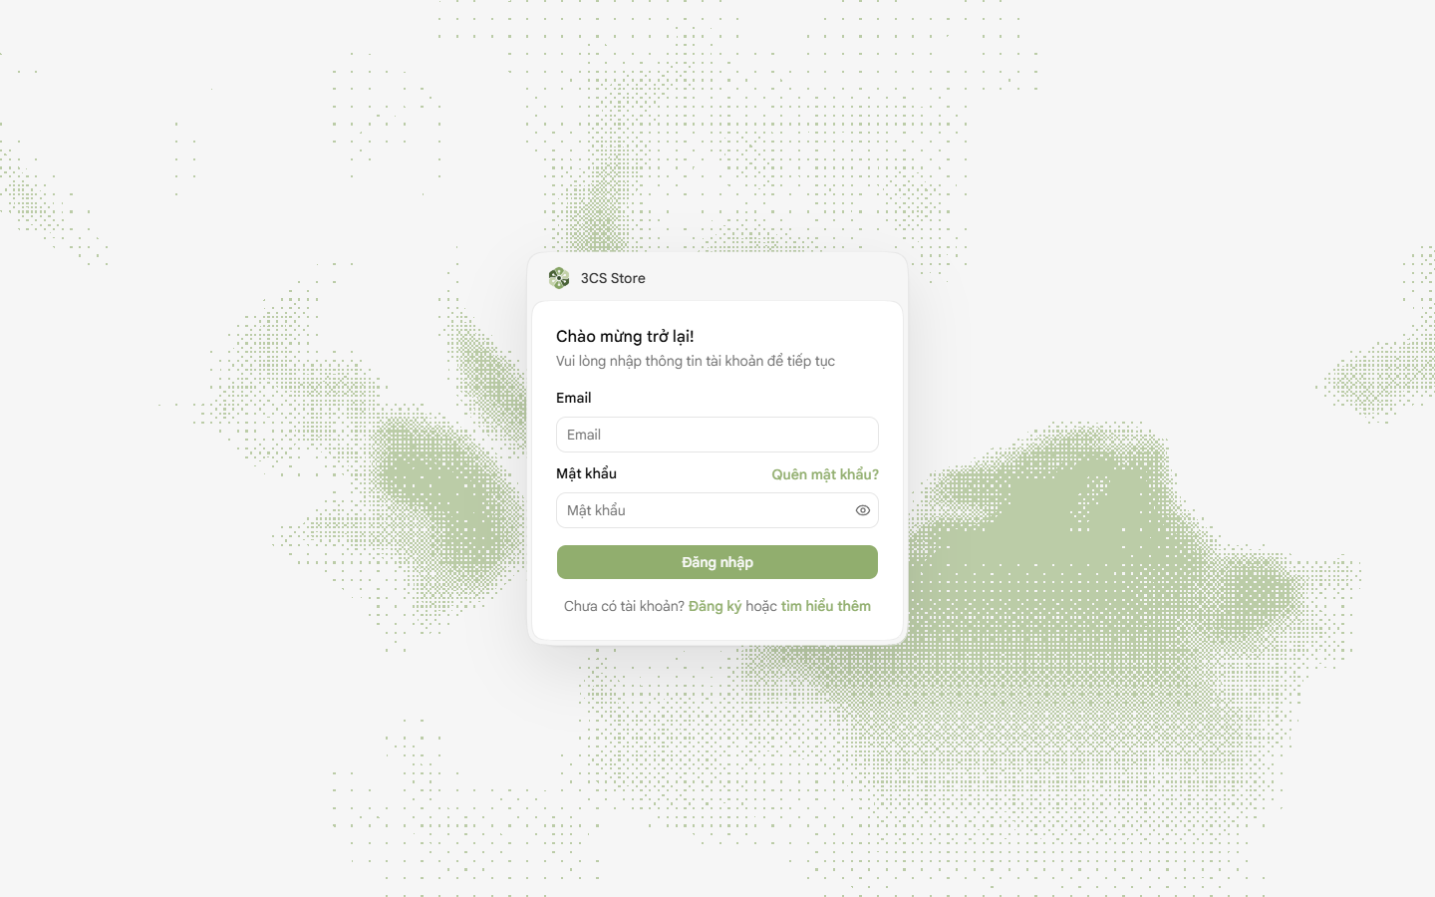
Hình 2. Màn hình đăng nhập
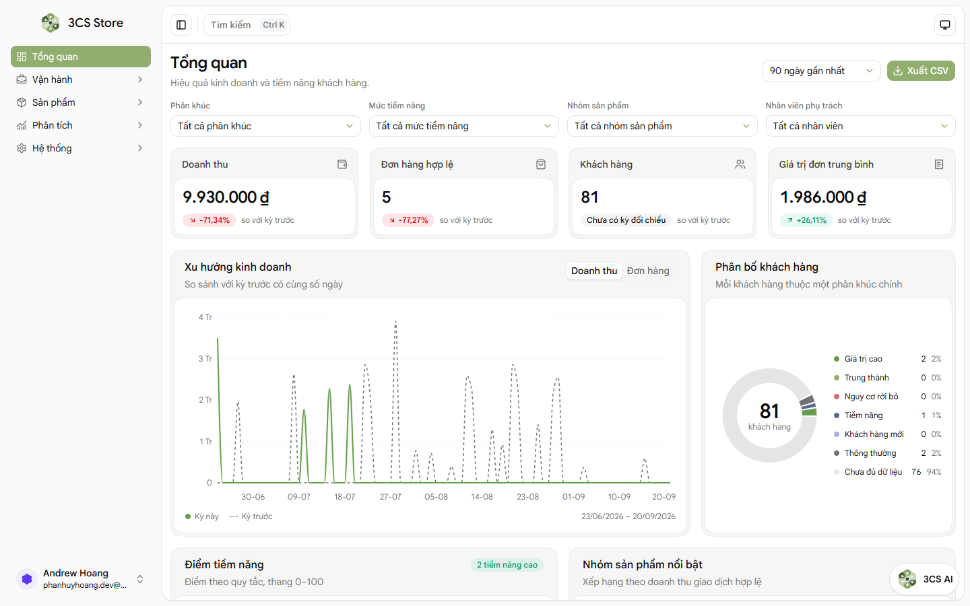
Hình 3. Dashboard sau xác thực
Frontend giữ access token trong bộ nhớ, còn backend lưu refresh token trong cookie HTTP-only. Nếu nhiều yêu cầu cùng gặp lỗi 401, frontend chỉ gửi một yêu cầu làm mới phiên rồi thử lại. Giao diện chặn các trang không đúng vai trò; backend kiểm tra quyền khi xử lý API.

CHƯƠNG 4. HIỆN THỰC VÀ CÀI ĐẶT

4.1. Môi trường phát triển
Bảng 6. Môi trường phát triển
Thành phần | Yêu cầu
JavaScript | Node.js 22 trở lên, pnpm 10 trở lên
Python | Python 3.13, quản lý môi trường bằng uv
Cơ sở dữ liệu | PostgreSQL có thể truy cập từ backend
Chạy cục bộ | Frontend cổng 4000, backend cổng 8000

4.2. Cấu trúc mã nguồn
customer-analytics-platform/
├── frontend/src/ # Giao diện và kết nối API
├── backend/src/customer_analytics/
│ ├── app/features/ # Các nhóm chức năng
│ ├── app/shared/ # Thành phần dùng chung
│ └── core/ # Cơ sở dữ liệu và hạ tầng
├── backend/migrations/ # Cập nhật cấu trúc CSDL
└── backend/tests/ # Kiểm thử backend

4.3. Khởi chạy
Sau khi thiết lập kết nối PostgreSQL trong backend/.env, nhóm chạy pnpm setup để cài các thư viện và pnpm dev để chạy frontend cùng backend. Trong quá trình phát triển, nhóm dùng trang /docs của FastAPI để kiểm tra API.

4.4. Hiện thực xác thực và quản lý tài khoản
Backend kiểm tra email, mật khẩu và trạng thái tài khoản khi đăng nhập; các API tiếp tục kiểm tra quyền trước khi xử lý. Access token có thời hạn ngắn. Người dùng có thể đăng xuất hoặc đặt lại mật khẩu để thu hồi phiên. Chức năng quên mật khẩu dùng mã OTP sáu chữ số, có thời hạn và chỉ dùng một lần.

4.5. Hiện thực danh mục sản phẩm
API sản phẩm hỗ trợ xem danh sách theo trang, xem chi tiết và gợi ý tối đa bốn sản phẩm cùng danh mục. Ảnh được kiểm tra loại tệp, dung lượng rồi tải lên Cloudinary [14]. Khi khách hàng mở trang chi tiết, hệ thống lưu một lượt xem (product_view) để phân tích hành vi.
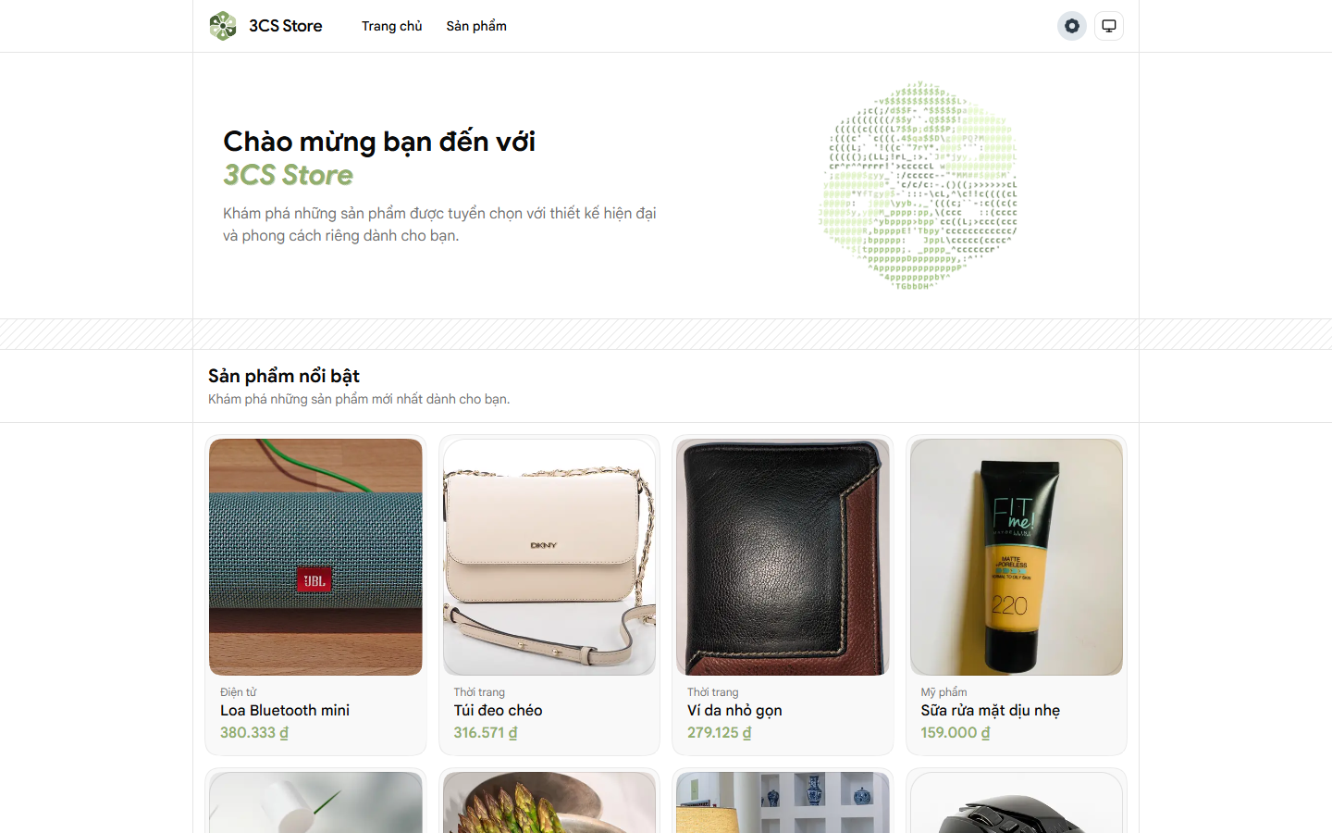
Hình 4. Trang chủ phía khách hàng
Hình 5. Giao diện xác thực

4.6. Trợ lý AI
Trợ lý 3CS AI dùng Groq Cloud [15] để trả lời câu hỏi về dữ liệu theo quyền của người dùng. Người dùng có thể mở khung trò chuyện trên trang quản trị, kể cả khi dùng màn hình nhỏ.
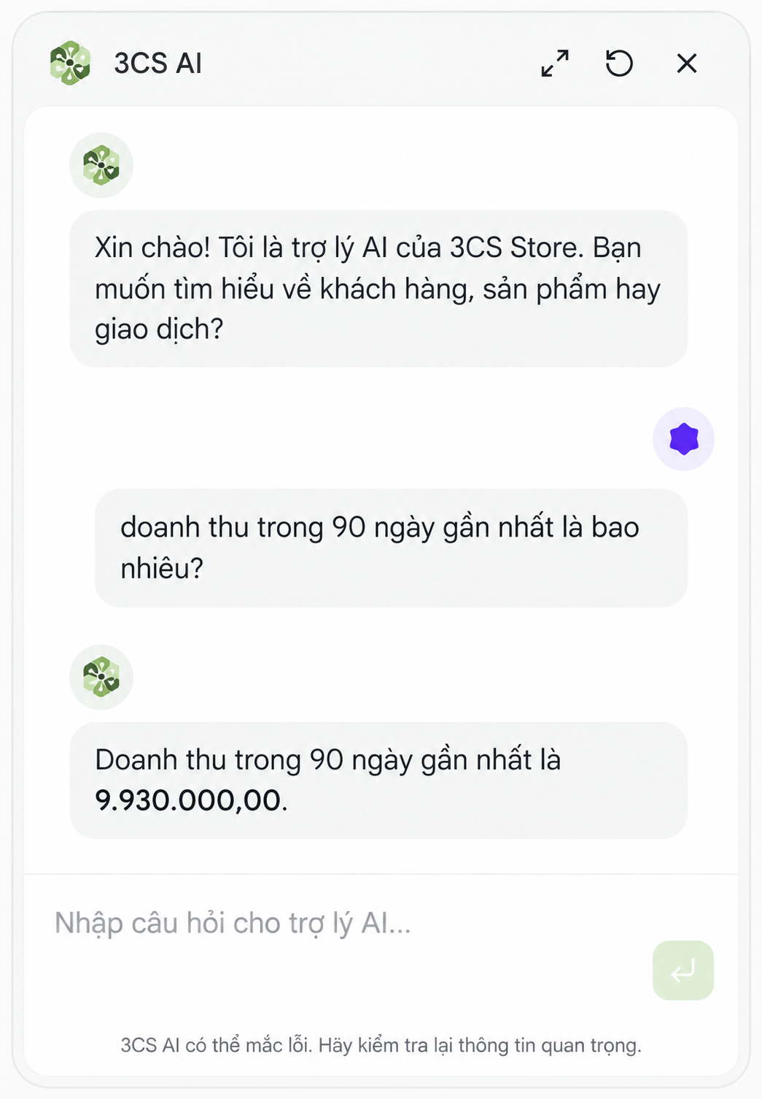
Hình 6. Giao diện trợ lý 3CS AI

4.7. Tính điểm tiềm năng
Chức năng tính điểm lấy trọng số từ cấu hình và tổng hợp dữ liệu giao dịch, tương tác trong thời gian được chọn. Hệ thống chấm từng thành phần rồi lưu điểm cùng phiên bản cấu hình. Nếu không có dữ liệu tương tác, trọng số còn lại được điều chỉnh; nếu thiếu dữ liệu giao dịch cần thiết, hệ thống báo thiếu dữ liệu.

4.8. Huấn luyện và quản lý mô hình
Khi huấn luyện, quản trị viên chọn loại mô hình, thời gian lấy dữ liệu và khoảng thời gian muốn dự đoán. Nếu không chọn ngày phân tích, backend tự lấy mốc phù hợp từ dữ liệu đơn hàng. Sau huấn luyện, hệ thống lưu tệp mô hình và các chỉ số đánh giá theo phiên bản. Chỉ mô hình đã được phê duyệt mới có thể triển khai; khi chưa có mô hình triển khai, API dự đoán trả lỗi.
Bảng 7. Các chỉ số đánh giá mô hình
Chỉ số | Ý nghĩa trong hệ thống
PR-AUC | Đánh giá chất lượng xếp hạng trong dữ liệu chuyển đổi không cân bằng
Lift@Top10 | So sánh tỷ lệ chuyển đổi của nhóm ưu tiên cao nhất với toàn bộ tập
Precision@Top10 | Tỷ lệ khách hàng mua lại trong nhóm 10% được xếp hạng cao nhất

4.9. Danh sách ưu tiên
Danh sách ưu tiên dùng cả điểm tiềm năng và xác suất mua lại. Khách hàng đạt từ 80 điểm hoặc có xác suất mua lại vượt ngưỡng cấu hình sẽ xuất hiện trong danh sách, xếp theo mức ưu tiên để quản trị viên theo dõi.

4.10. Giao diện quản trị và phân tích
Hình 7. Dashboard tổng quan
Dashboard có bộ lọc theo thời gian, phân khúc, mức tiềm năng, nhóm sản phẩm và nhân viên phụ trách. Người quản trị xem được doanh thu, đơn hàng, số khách hàng, giá trị đơn trung bình, biểu đồ xu hướng và thông tin về chất lượng dữ liệu.
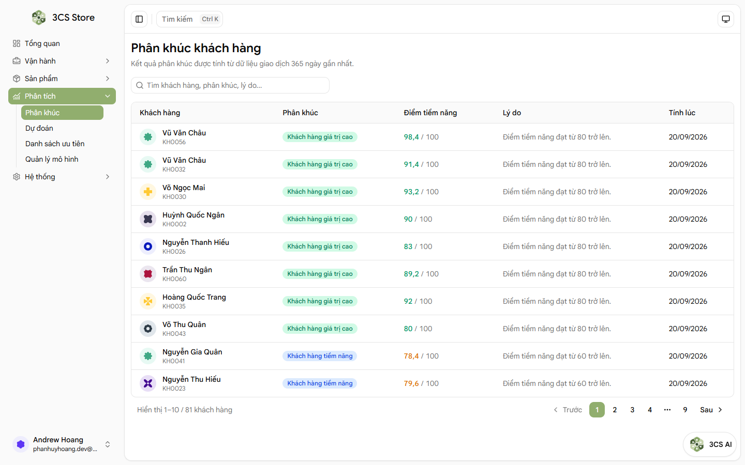
Hình 8. Danh sách phân khúc
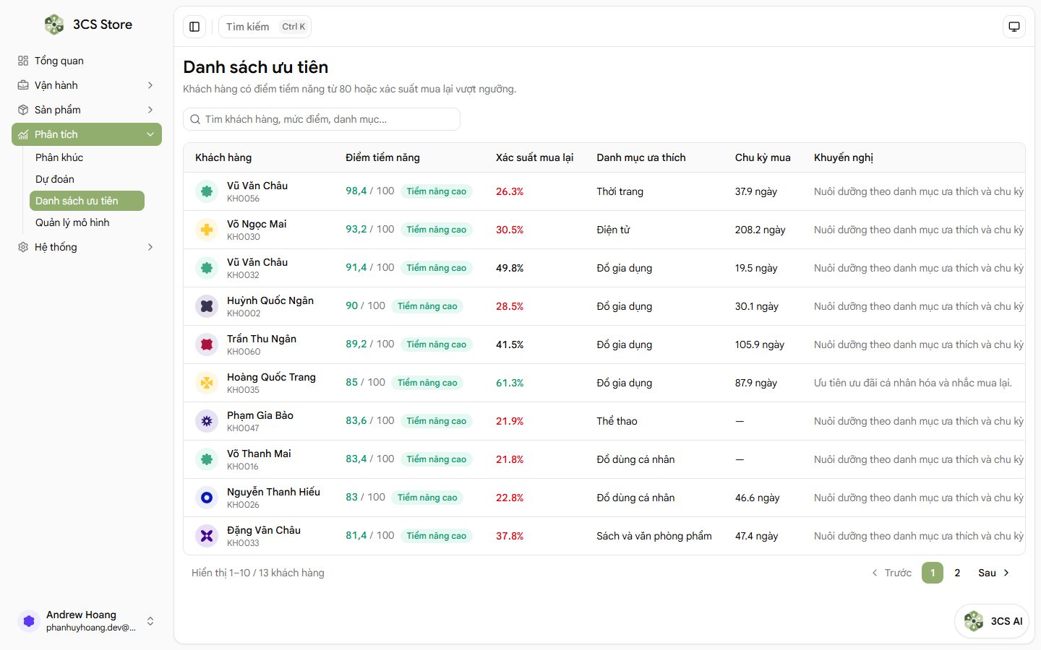
Hình 9. Danh sách khách hàng ưu tiên

4.11. Công cụ AI và Agent Skills sử dụng
Nhóm dùng OMP, Orca và Codex Pro 20x để hỗ trợ đọc mã, sửa lỗi, xây dựng giao diện, viết kiểm thử và soạn báo cáo. Nhóm xem lại kết quả và chạy các bước kiểm tra phù hợp trước khi đưa thay đổi vào đồ án.

4.11.1. Công cụ AI sử dụng
• OMP: Hỗ trợ đọc, chỉnh sửa mã và xem lại các thay đổi ngay trong môi trường lập trình. https://omp.sh/
• Orca: Giúp nhóm quản lý môi trường làm việc, chạy lệnh, mở trang web và đối chiếu các thay đổi. https://www.onorca.dev/
• Codex Pro 20x: Hỗ trợ viết, sửa và kiểm tra chương trình, đồng thời góp ý cho giao diện và báo cáo. https://openai.com/codex/

4.11.2. Agent Skills sử dụng
Nhóm tải các skill từ skills.sh để tham khảo cách làm với FastAPI, React, TypeScript và shadcn/ui. Bảng dưới liệt kê các skill đã dùng.
Bảng 8. Agent Skills hỗ trợ phát triển
Skill | Mục đích sử dụng
fastapi | Tham khảo cách tổ chức API, kiểm tra dữ liệu và xử lý bất đồng bộ.
fastapi-templates | Tham khảo mẫu tổ chức backend và xử lý lỗi.
shadcn | Tham khảo cách xây dựng các thành phần giao diện với shadcn/ui.
typescript-advanced-types | Tham khảo cách định nghĩa kiểu dữ liệu cho API và giao diện.
vercel-composition-patterns | Sắp xếp các thành phần React để dễ dùng lại.
vercel-react-best-practices | Kiểm tra cách dùng hook và hiệu năng giao diện React.

Nguồn Agent Skills: https://skills.sh/

CHƯƠNG 5. KẾT QUẢ VÀ ĐÁNH GIÁ

5.1. Kết quả đạt được
Nhóm hoàn thành các chức năng chính cho trang khách hàng và trang quản trị. Khách hàng có thể xem sản phẩm và đăng nhập; quản trị viên quản lý dữ liệu, xem báo cáo, phân khúc và danh sách ưu tiên, đồng thời huấn luyện mô hình. Backend cung cấp API cho xác thực, quản lý dữ liệu và phân tích.

5.2. Kiểm thử chức năng
Bảng 9. Kiểm thử chức năng
Chức năng | Tình huống kiểm tra | Kết quả mong đợi | Trạng thái
Đăng nhập | Thông tin hợp lệ hoặc sai mật khẩu | Tạo phiên hoặc trả lỗi xác thực rõ ràng | Đạt
Phân quyền | Tài khoản không có quyền gọi API quản trị | Từ chối truy cập | Đạt
Danh mục | Tải danh sách và chi tiết sản phẩm | Dữ liệu phân trang và sản phẩm liên quan | Đạt
Tương tác | Người dùng xem chi tiết sản phẩm | Ghi nhận sự kiện product_view | Đạt
Điểm tiềm năng | Có và thiếu dữ liệu RFM | Trả điểm tương ứng hoặc báo thiếu dữ liệu | Đạt
Huấn luyện | Ngày phân tích để trống | Backend tự chọn ngày phân tích | Đạt

5.3. Kiểm tra chất lượng mã nguồn
Frontend được kiểm tra bằng TypeScript [9], ESLint, Prettier và Vitest [16]. Backend được kiểm tra bằng Ruff, mypy và pytest. Kết quả chạy lại trên mã nguồn hiện tại: frontend đạt 113/113 bài kiểm thử trên 32 tệp; backend đạt 71/71 bài kiểm thử. Các bài kiểm thử tập trung vào nghiệp vụ, dữ liệu đầu vào, xử lý lỗi và API.

5.4. Ưu điểm
• Backend tách phần nghiệp vụ khỏi phần truy cập cơ sở dữ liệu, giúp kiểm thử từng phần.
• Access token được giữ trong bộ nhớ; refresh token được đặt trong cookie HTTP-only.
• Kết quả chấm điểm lưu cả điểm thành phần, trọng số và phiên bản cấu hình để kiểm tra lại.
• Mô hình chỉ phục vụ dự đoán sau khi được đánh giá, phê duyệt và triển khai.
• Giao diện dùng được trên màn hình nhỏ, có chế độ tối và trạng thái chờ khi tải dữ liệu.

5.5. Hạn chế
• Dữ liệu đơn hàng hoặc tương tác quá ít sẽ làm kết quả dự đoán kém ổn định.
• Kiểm thử tích hợp và kiểm thử toàn hệ thống chưa bao phủ hết các chức năng.
• Một số màn hình còn dùng dữ liệu mẫu, chưa lấy đầy đủ dữ liệu từ API.
• Phần dự đoán mới hỗ trợ Logistic Regression và Random Forest; nhóm chưa tự động thử nhiều bộ siêu tham số.
• Chưa có chức năng theo dõi khi dữ liệu thay đổi so với lúc huấn luyện và nhắc lịch huấn luyện lại.

5.6. Đánh giá chung
Đồ án đáp ứng yêu cầu học phần ở các phần xây dựng API bằng Python, xử lý dữ liệu và dự đoán khả năng mua lại. Các chức năng chính chạy được trong buổi demo. Trước khi dùng với dữ liệu thực tế, nhóm cần hoàn thiện các màn hình còn dùng dữ liệu mẫu và đánh giá mô hình trên tập dữ liệu lớn hơn.

CHƯƠNG 6. KẾT LUẬN VÀ HƯỚNG PHÁT TRIỂN

6.1. Kết luận
Nhóm đã xây dựng trang khách hàng, trang quản trị và backend để quản lý dữ liệu, tính điểm tiềm năng và dự đoán khả năng mua lại. Dashboard và danh sách ưu tiên giúp quản trị viên xem kết quả theo từng khách hàng.
Qua đồ án, nhóm thực hành Python, lập trình hướng đối tượng, xử lý bất đồng bộ và kiểm thử trên cùng một hệ thống. Việc tách giao diện, xử lý nghiệp vụ và truy cập dữ liệu giúp nhóm dễ xác định phần cần sửa và viết kiểm thử.

6.2. Hướng phát triển
• Thu thập thêm dữ liệu thực tế và đánh giá mô hình ở các mốc thời gian khác nhau.
• Theo dõi chất lượng và sự thay đổi của dữ liệu đầu vào để quyết định khi nào cần huấn luyện lại.
• Bổ sung chiến dịch chăm sóc theo phân khúc và theo dõi kết quả sau khi liên hệ khách hàng.
• Bổ sung kiểm thử tích hợp, kiểm thử toàn hệ thống và tự động hóa quá trình triển khai.
• Cho người quản trị xem những yếu tố ảnh hưởng nhiều nhất đến dự đoán.

TÀI LIỆU THAM KHẢO
[1] Python Software Foundation. Python 3.13 Documentation. https://docs.python.org/3/
[2] FastAPI. FastAPI Documentation. https://fastapi.tiangolo.com/
[3] Pydantic. Pydantic Documentation. https://docs.pydantic.dev/latest/
[4] SQLAlchemy. SQLAlchemy Documentation. https://docs.sqlalchemy.org/
[5] Alembic. Alembic Documentation. https://alembic.sqlalchemy.org/en/latest/
[6] PostgreSQL Global Development Group. PostgreSQL Documentation. https://www.postgresql.org/docs/
[7] Neon. Neon Documentation. https://neon.com/docs
[8] React. React Documentation. https://react.dev/learn
[9] Microsoft. TypeScript Documentation. https://www.typescriptlang.org/docs/
[10] Vite. Vite Guide. https://vite.dev/guide/
[11] Tailwind Labs. Tailwind CSS Documentation. https://tailwindcss.com/docs
[12] shadcn/ui. Component Documentation. https://ui.shadcn.com/docs
[13] TanStack. TanStack Query React Documentation. https://tanstack.com/query
[14] Cloudinary. Cloudinary Documentation. https://cloudinary.com/documentation
[15] Groq. Groq API Documentation. https://console.groq.com/docs/overview
[16] Vitest. Vitest Guide. https://vitest.dev/guide/
[17] L. Breiman. Random Forests. Machine Learning, 45, 5–32, 2001. https://doi.org/10.1023/A:1010933404324
[18] T. Fawcett. An Introduction to ROC Analysis. Pattern Recognition Letters, 27(8), 861–874, 2006. https://doi.org/10.1016/j.patrec.2005.10.010
[19] skills.sh. The Agent Skills Directory. https://www.skills.sh/
[20] OMP. Coding agent with IDE integration. https://omp.sh/
[21] Orca. Agent development environment. https://www.onorca.dev/
[22] OpenAI. Codex. https://openai.com/codex/

